Proyecto: Sistema de información MoviePass

***Documento:*** Especificación de Requisitos del Sistema de Venta de Entradas para Películas

*Autores:*

Cervigni Ariel,

Portela Matias,

Gil Sosa Juan

*Contenido:*

**1 Introducción**

1.1 Propósito

1.2. Alcance

1.3. Definiciones, acrónimos y abreviaturas

1.4. Referencias

**2. Descripción general del sistema**

2.1. Perspectiva del producto

2.2. Objetivos del sistema

2.3. Funciones del sistema

**3. Definición de Requisitos del Sistema**

3.1. Definición de Requisitos Funcionales

3.2. Definición de Requisitos No Funcionales

**4. Diagrama de caso de uso**

4.1 Especificación Caso de Uso: Crear función de película en sala de cine

4.2 Especificación Caso de Uso: Comprar una entrada para una función

**5. Diagrama de Clases con la arquitectura implementada**

**6. Diagrama de entidades y relaciones**

**1.Introducción:**

En este documento se detallarán los requisitos de software que debe cumplir el sistema de información desarrollado para la venta de entradas de cines, para ello se utilizará las guías del estándar IEEE 830. Los requisitos del sistema fueron definidos en el documento ‘Trabajo Práctico Integrador: MoviePass’ por las cátedras Metodología de Sistemas I y Laboratorio IV de la Universidad Tecnológica Nacional FR Mar del Plata.

1.1. Propósito:

El propósito de este sistema es ser un sitio web público que brinde información sobre películas y permita reservar entradas para las funciones de un cine. Este sistema de información estará dirigido tanto a los usuarios como a aquellas personas que se encarguen de administrar los cines y sus funciones.

1.2. Alcance:

El sistema se denominará **Sistema de Venta de Entradas para Películas** (ó SVEP-MAJ) el mismo consta de una Single Page Application y será apto para navegadores web en versiones de escritorio y móviles. El propio sistema será el encargado de procesar y manejar la información necesaria para satisfacer las necesidades de los usuarios y/o administradores.

El SVEP-MAJ brindará al usuario la información necesaria para realizar su reserva y posterior compra de manera sencilla e interactiva. La información será provista por el administrador y almacenada en una base de datos.

El sistema contará con las siguientes funcionalidades:

* Login de Usuarios y Administradores.
* Ingresar nuevos cines con sus respectivos datos.
* Ingresar salas para los cines ya cargados en el SVEP-MAJ.
* Ingresar películas a la cartelera del cine con sus días y horarios de proyección.
* Consultar cantidades vendidas y remanentes de las proyecciones (Película, Cine, Turno)
* Consultar totales vendidos en pesos (por película ó por cine, entre fechas).
* Seleccionar y comprar entradas para una proyección de película determinada.
* Mantener el registro de los tickets del mismo, comprados para ver una función.

1.4. Referencias:

* IEEE-STD-830-1998: ESPECIFICACIONES DE LOS REQUISITOS DEL SOFTWARE
* Guía: Actualización del Sistema de Información de Bienes Muebles (Especificación de Requisitos del Sistema de Registro y Control de Bienes Muebles de la ULA)
* Documentos e información presentada por las cátedras Metodología de Sistemas I y Laboratorio IV de la Universidad Tecnológica Nacional FR Mar del Plata

**2. Descripción general del sistema**

2.1. Perspectiva del producto:

Para poder utilizar, sin inconvenientes, el SVEP-MAJ se debe de tener una computadora con sistema operativo instalado, se recomienda Linux o Windows (Windows 7 o superior) o un dispositivo móvil. Es indispensable disponer de un Navegador Web y conexión a internet de cualquier ancho de banda.

2.2. Objetivos del Sistema:

El sistema SVEP-MAJ permitirá:

1. Administrar de manera fácil y sencilla la creación y modificación de Cines, Salas y Funciones, para esto último se deberá establecer una fecha sin romper la lógica de tiempo.
2. Visualizar las estadísticas de cada Cine.
3. Listar tanto los Cines con sus Salas, como las Funciones y Películas.
4. Listar las películas disponibles, obtenidas desde la API de The Movie Database.
5. Automatizar la Cartelera. No es necesario crear carteleras ya que esta se actualiza en base a las fechas establecidas en las funciones creadas.
6. Ver la Cartelera donde se listarán todas las funciones que se lleven a cabo dentro de los próximos siete días, con la posibilidad de seleccionarlas ya sea para ver su información o realizar la reserva.
7. Iniciar una compra ingresando los datos de una tarjeta de crédito, con la posibilidad de imprimir los tickets comprados.
8. Ver el historial de los tickets comprados, con la posibilidad de imprimir su lista.

2.3. Funciones del sistema:

Considerando la administración de cines, incluyendo a las salas y las funciones por su relación:

Gestionar los Cines, dando funcionalidad a la agregación de los mismos permitiendo listarlos, modificarlos y/o eliminarlos.

Gestionar las salas de los cines, permitiendo agregar salas a un cine ya existente. Teniendo, también, la posibilidad de listar, modificarlas y/o eliminarlas por cualquier circunstancia.

Agregar funciones de una película, previamente seleccionada, a un cine y una sala específica.

Referente a la consulta de estadísticas de cines:

Permitir al administrador consultar las ganancias de un cine y la cantidad de tickets vendidos y remanentes filtrados por películas o funciones.

En caso de ser un usuario:

Realizar el Inicio de Sesión. En caso de no estar registrado en el sistema, permitirá registrarse.

Realizar la reserva de tickets para funciones específicas, llenando un Carrito de Compras, e iniciar la compra ingresando los datos de una Tarjeta de Crédito, para luego poder ver los tickets e imprimirlos.

Imprimir el historial de tickets comprados por el usuario logueado.

**3. Definición de Requisitos del Sistema**

3.1. Definición de Requisitos Funcionales:

* El sistema genera las entradas con código QR.
* Seleccionar un ticket para su compra [USER].
* Comprar sólo con tarjeta de crédito [USER].
* Consultar las entradas adquiridas [USER].
* Consultar cantidades vendidas [USER/ADMIN].
* Consultar cantidades remanentes [ADMIN].
* Consultar totales vendidos en pesos [ADMIN].
* Consultar películas por categoría [ADMIN].
* Ingresar películas en cartelera del cine [ADMIN].
* El sistema permitirá crear nuevas salas para los cines.
* Validar que el comienzo de una función sea 15 minutos después de la anterior.
* Una película solo puede ser proyectada en un único cine por día.
* El sistema debe dar la posibilidad de imprimir las entradas [USER].

3.2. Definición de Requisitos No Funcionales:

* El sistema debe ser desarrollado en capas lógicas (Capa de Usuario - Capa de Negocio - Capa de Datos).
* Debe utilizar la API The Movie DB (Pag Principal: <https://www.themoviedb.org>) para obtener las películas actuales y los géneros.
* El sistema debe de quedar en una plataforma WEB.
* El sistema debe ser programado en lenguaje PHP.

**4. Diagrama de casos de uso**

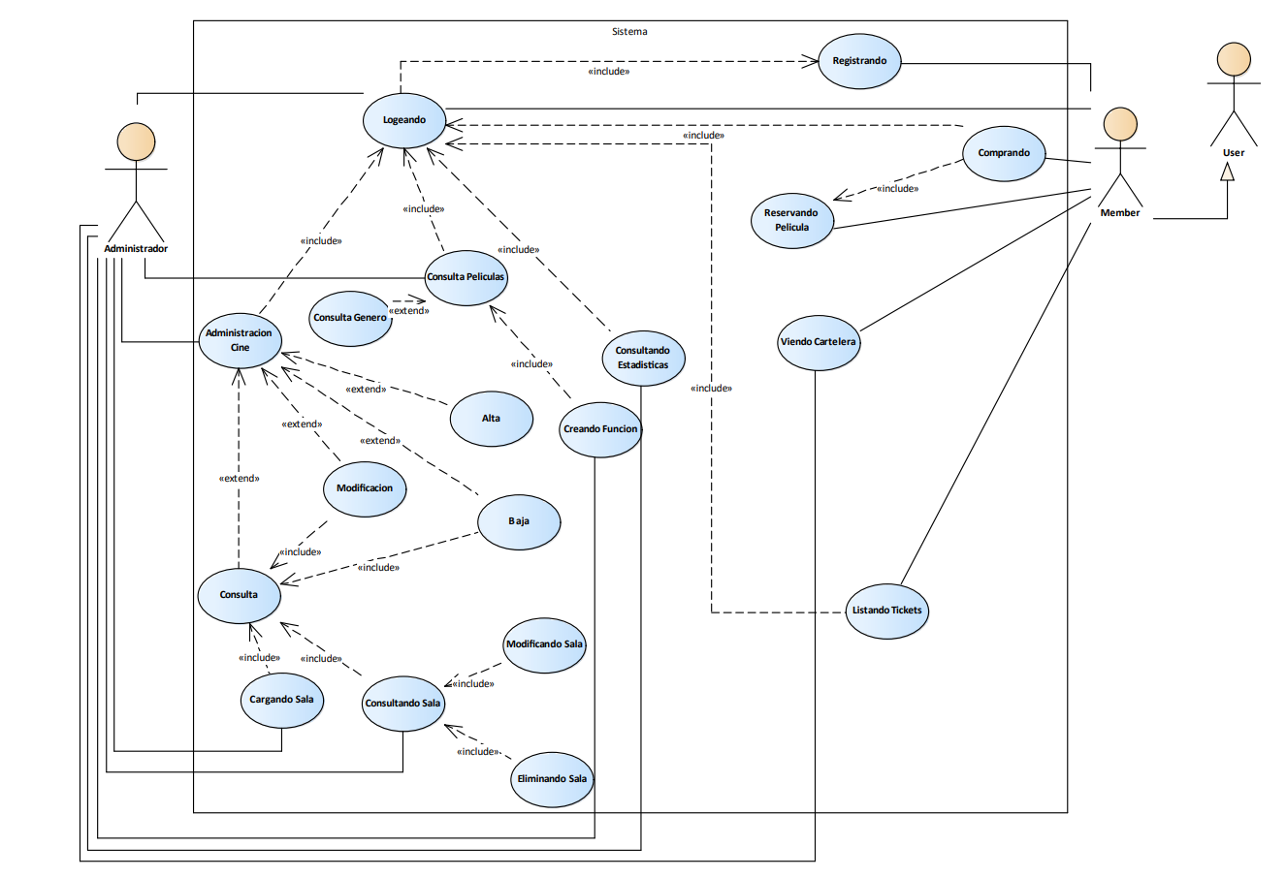

4.1 Especificación caso de uso: Crear función de película en sala de cine:

|  |  |
| --- | --- |
| Identificador | CU-001 |
| Nombre | Creando Funciones de Película |
| Descripción | El sistema deberá comportarse tal como se describe en el siguiente caso de uso cuando el administrador desea crear una función ingresando los datos necesarios. |
| Precondición | El administrador deberá elegir una película para poder crear una función |
| Secuencia Normal | |  |  | | --- | --- | | PASO | ACCIÓN | | 1 | El administrador le solicita al sistema crear una función. | | 2 | El sistema muestra el formulario a completar. | | 3 | El administrador elige un cine donde se realizará la función. | | 4 | El sistema muestra las salas del cine elegido. | | 5 | El administrador elige la sala | | 6 | El administrador elige fecha y hora para la función[1-exception] | | 7 | El administrador confirma los datos de la función. | | 8 | El sistema muestra un mensaje de éxito. | |
| Postcondición | Al administrador se le mostrará la Cartelera General la función cargada en caso de éxito |
| Excepciones | |  |  | | --- | --- | | PASO | ACCIÓN | | 7 | Si el administrador ingresa mal las fechas, dando lugar a días anteriores al actual, o un horario donde la función ya esté en otro cine.   |  |  | | --- | --- | | E1 | El sistema muestra mensaje de error. | | E2 | El sistema no carga la función. | | E3 | El administrador deberá de volver a completar el formulario | | |
| Rendimiento |  |
| Frecuencia Esperada |  |
| Importancia | Importante |
| Urgencia |  |
| Comentarios |  |

4.2 Especificación Caso de Uso: Comprar una entrada para una función:

|  |  |
| --- | --- |
| Identificador | CU-002 |
| Nombre | Comprar una entrada para una función |
| Descripción | El sistema deberá comportarse tal como se describe en el siguiente caso de uso cuando el usuario desea comprar entradas confirmando e ingresando los datos necesarios. |
| Precondición | El usuario deberá de estar en la Cartelera General |
| Secuencia Normal | |  |  | | --- | --- | | PASO | ACCIÓN | | 1 | El usuario deberá elegir la función para reservar un lugar. | | 2 | El sistema mostrará un mensaje de éxito | | 3 | El usuario deberá dirigirse al carrito para ver el estado de su compra | | 4 | El sistema mostrará todas las entradas elegidas por el usuario | | 5 | El usuario inicia la compra | | 6 | El sistema pide los datos de una tarjeta de crédito para confirmar la compra | | 7 | El usuario ingresa los datos de su tarjeta de crédito. | | 8 | El sistema muestra las entradas compradas. | |
| Postcondición | - |
| Excepciones | |  |  | | --- | --- | | PASO | ACCIÓN | | 5 | Si no hay un usuario logueado   |  |  | | --- | --- | | E1 | El sistema redirecciona al login para que el usuario complete los datos. | | |
| Rendimiento |  |
| Frecuencia Esperada |  |
| Importancia | Importante |
| Urgencia |  |
| Comentarios |  |

**5. Diagrama de Clases con la arquitectura implementada**

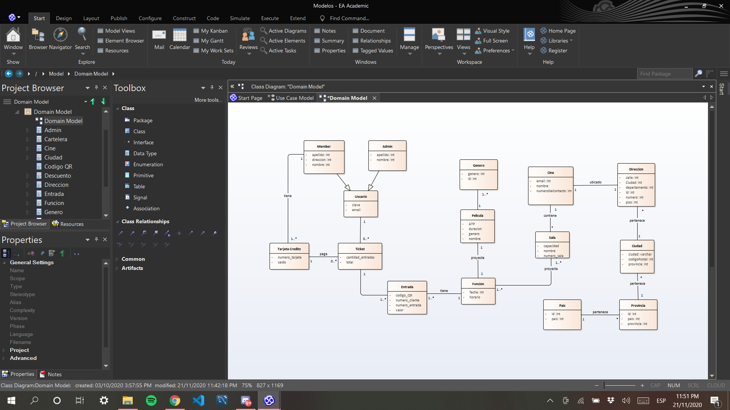

- Configuración

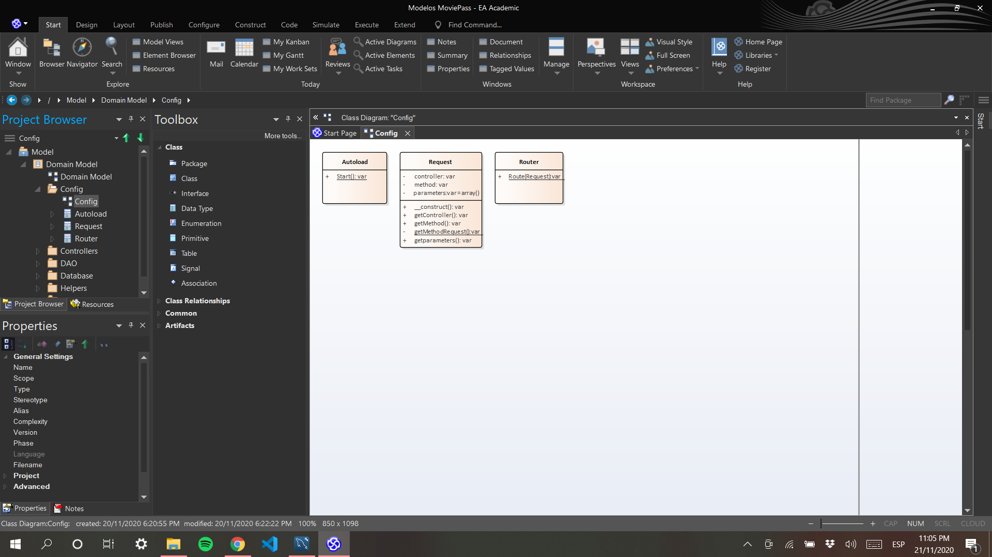

- Controladores

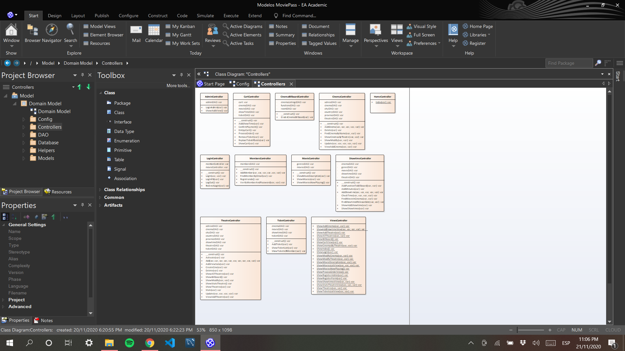

- Database

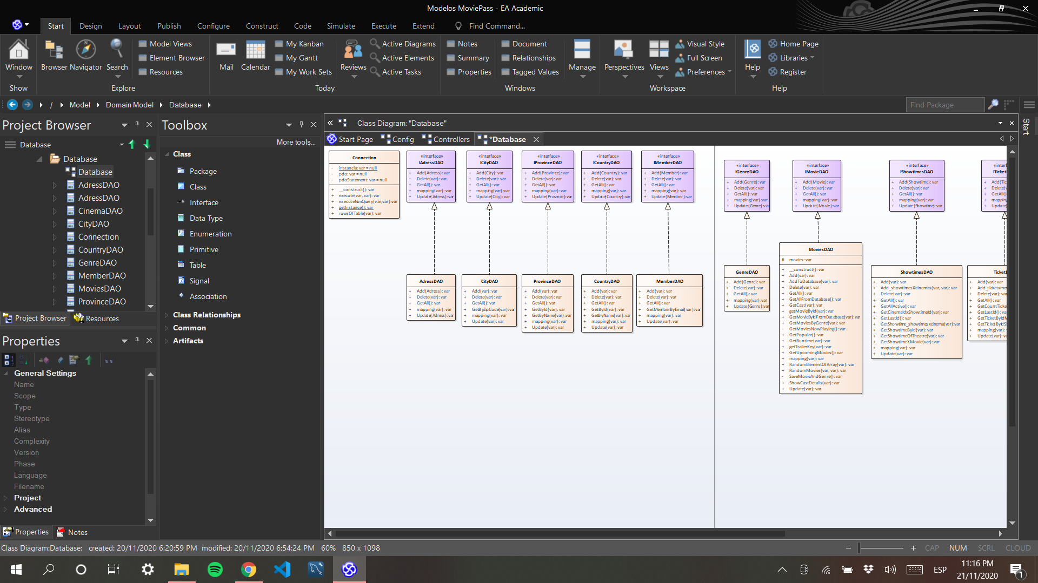

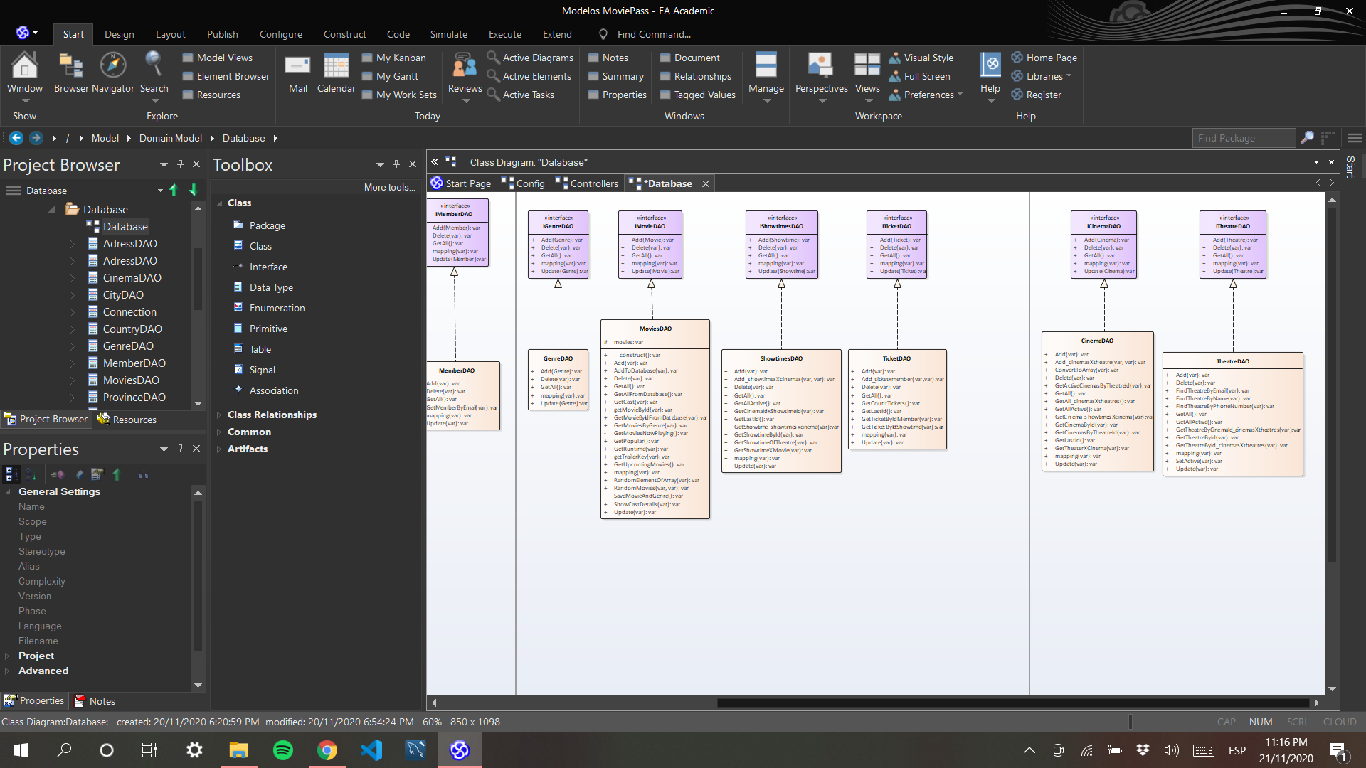



- Models

**.** Location

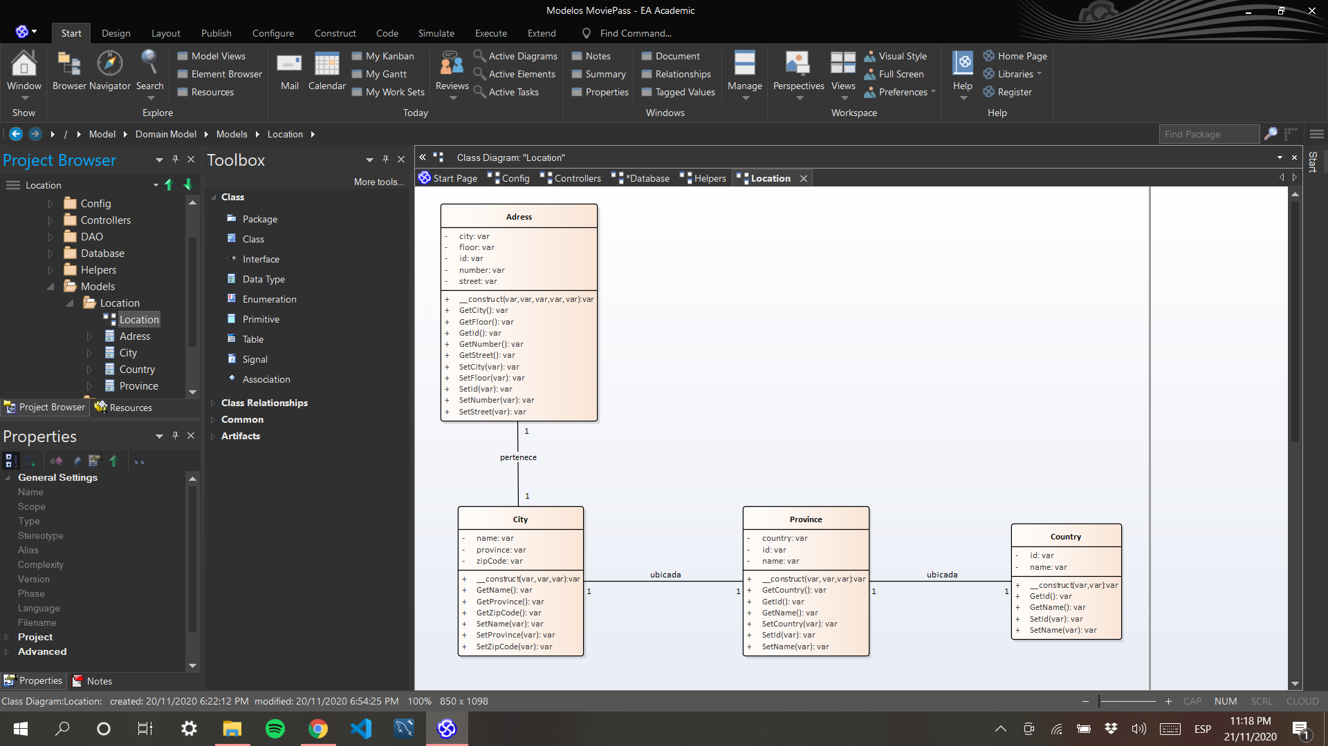

**.** Users

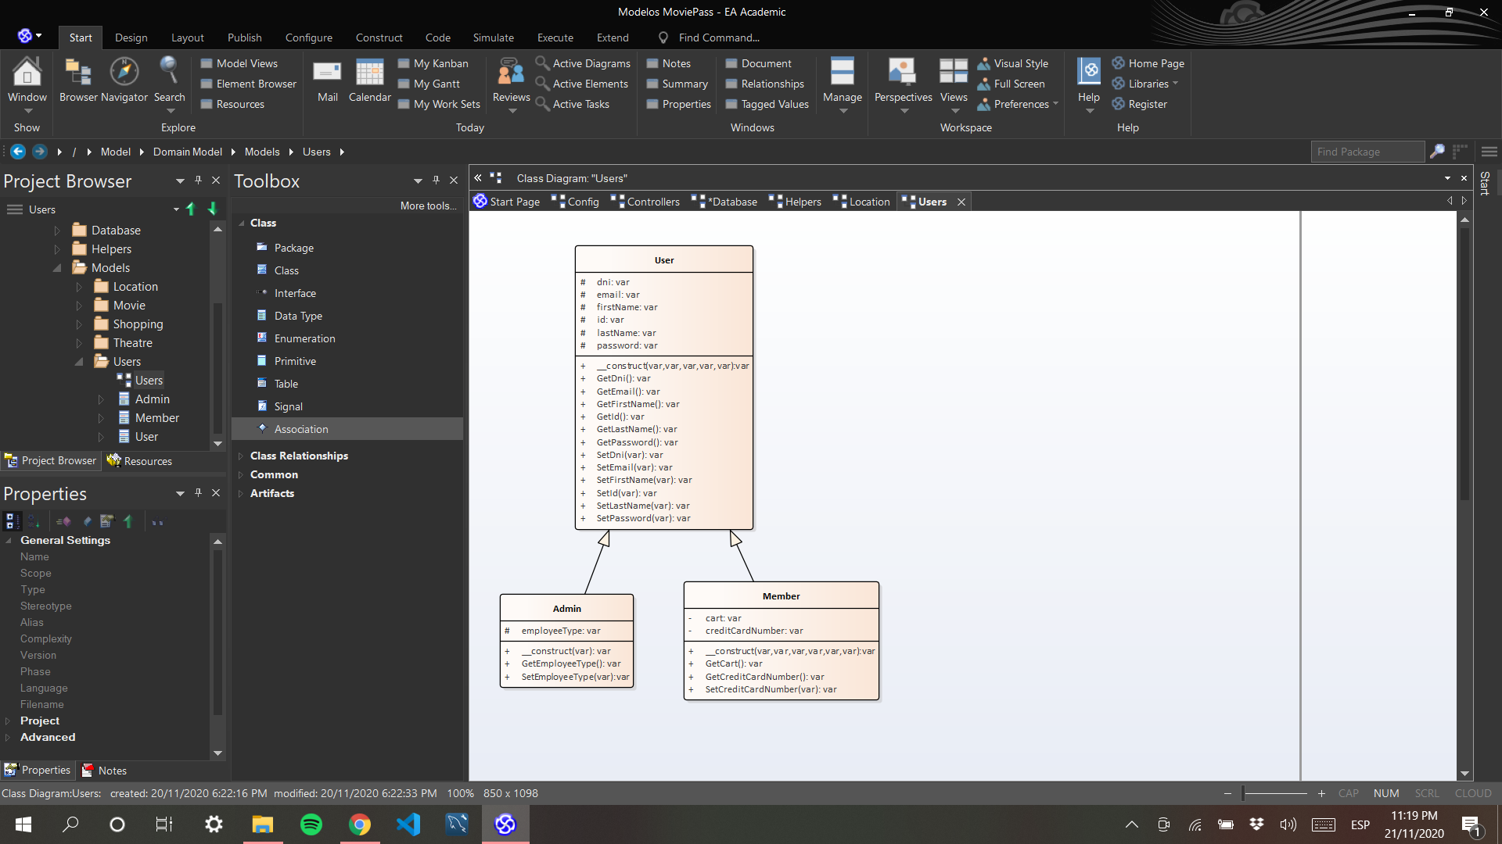

**.** Movie

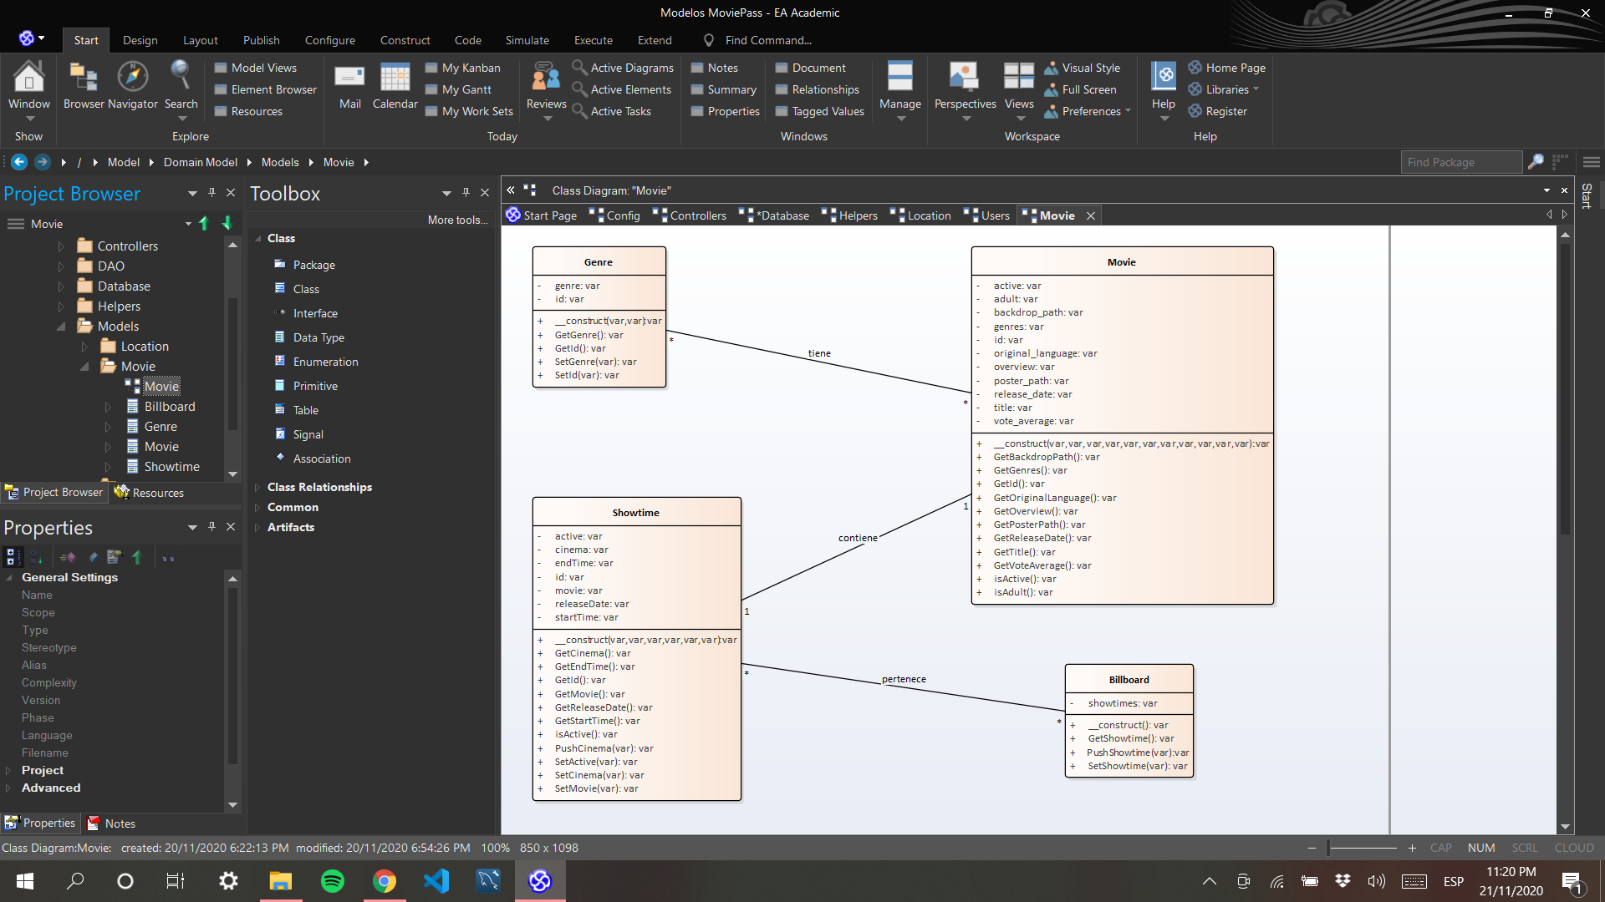

**.** Theatre

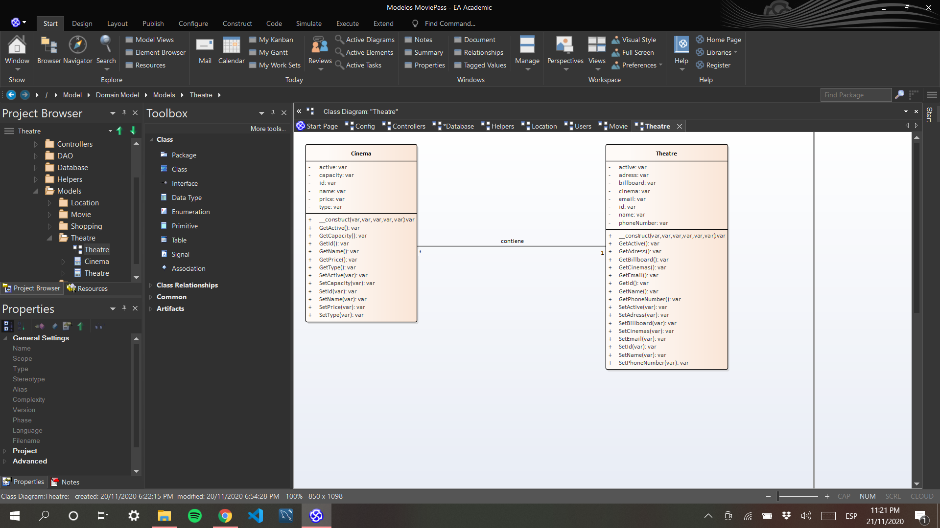

**.** Shopping

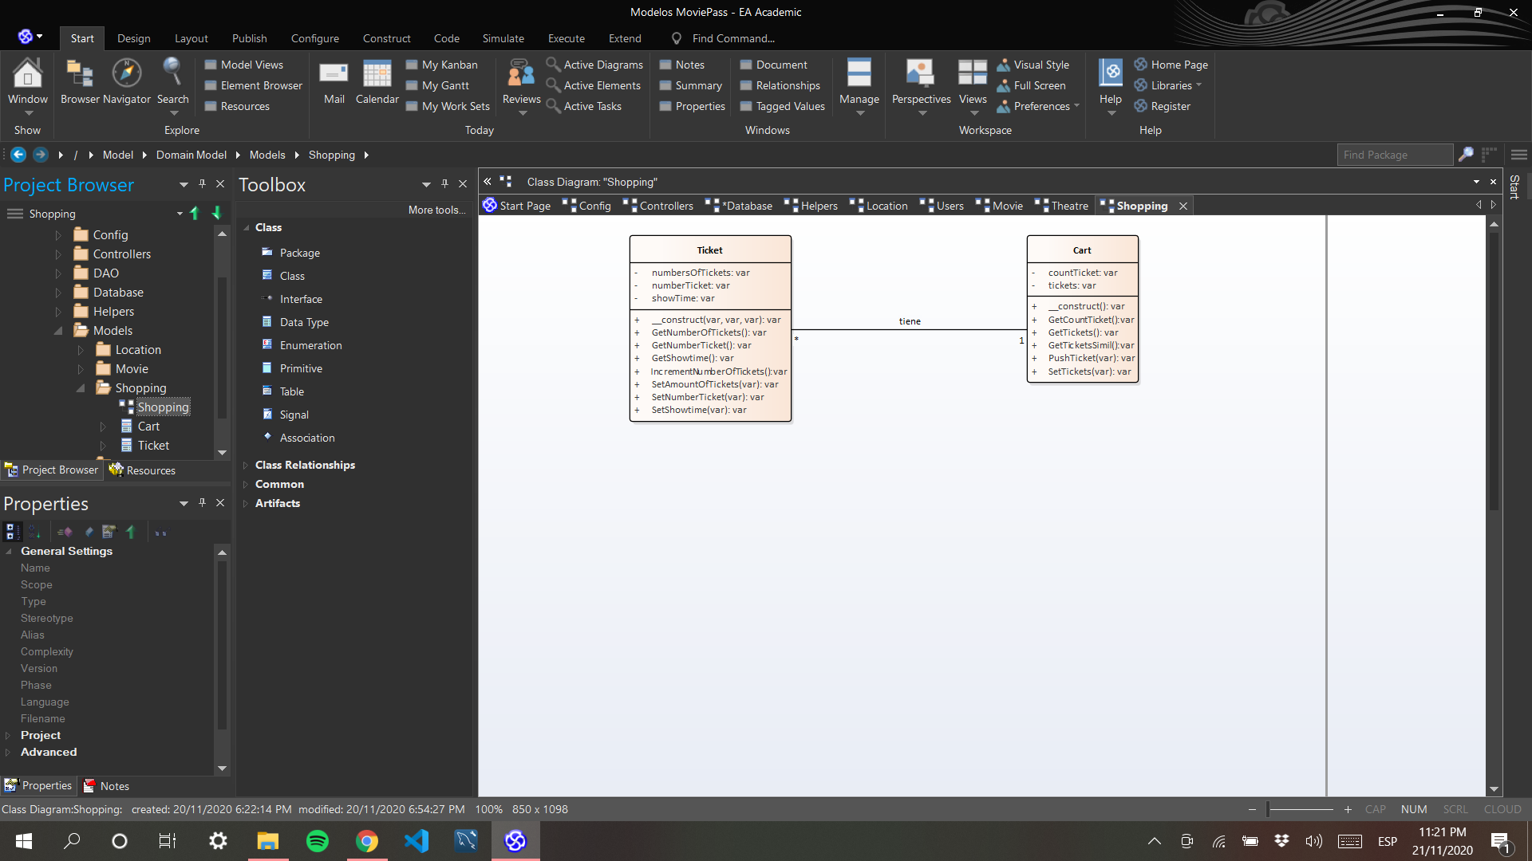

- Helpers

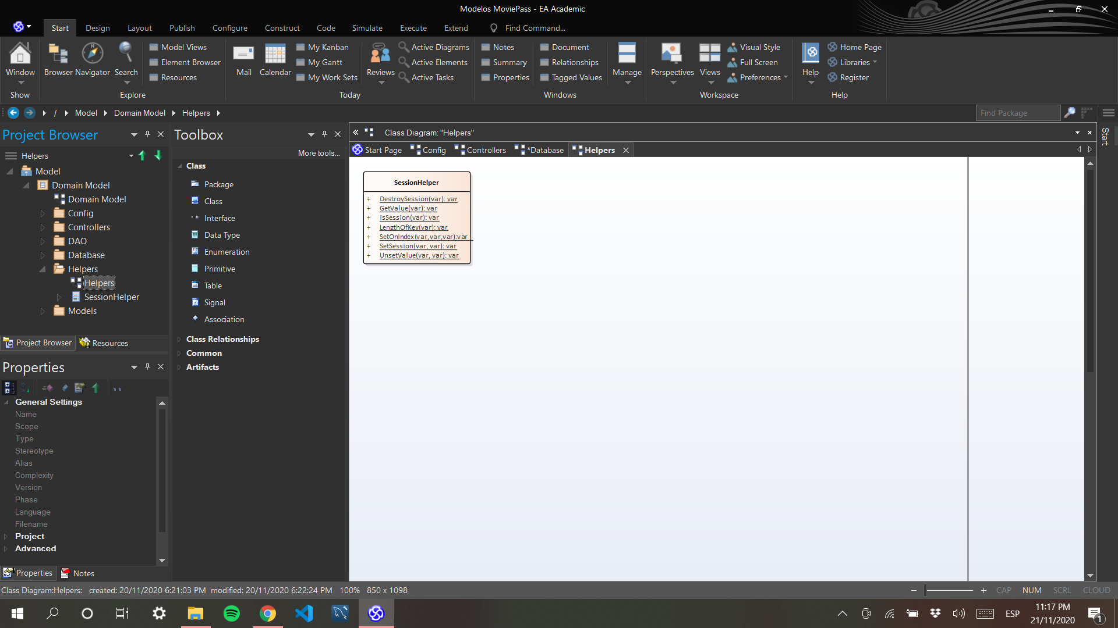

**6. Diagrama de entidades y relaciones   
